泰州学院儿童科技活动指导实训室设备单一来源采购公告
一、采购内容
项目名称：泰州学院儿童科技活动指导实训室设备采购；
仪器设备名称 | 规格型号 | 技术参数 | 数量 | 推荐厂家
一般
计算器 | J01012 |  | 1
打气筒 | J02015 |  | 1
仪器车 | 喷塑 80×60×40 | 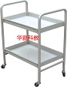 | 2
体视显微镜 | 奥林巴斯SZX7-1063  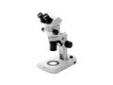 | 观察头： SZX-BI45；物镜： DFPL0.5×-4 *1，0.05；变倍比 7:1(0.8×至5.6×)； 底座 SZ2-ST标准底座；可安装体视显微镜演示装置 | 1
体视显微镜演示装置 |  | 数字相机，计算机，图像分析软件 | 1
生物显微镜 | 尼康E200  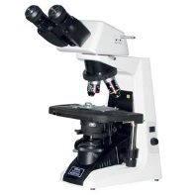 | 放大范围：40X-1000X，目镜筒：E2-TF铰链式三目观察筒，  目镜：CFI E10X/20mm，转换器：内倾式四孔转换器，照明系统：6V20W卤钨灯 | 1
生物显微演示装置 |  | 图像分析系统 | 1
天文望远镜 | 美国米德ETX80ATBB（要赠送手机目镜） |  | 1
电冰箱 | 海尔BCD-160TMPQ160升双门 |  | 1
电烤箱 | 格兰仕Ik2(TM) |  | 1
保温箱 | ESKY 26L |  | 1
水族箱 | 1m | 缸体、LED照明装置、触控系统，过滤系统 | 1
手摇钻 | J02005 | 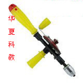 | 1
专用
向心力实验器 | J21074 |  | 1
电加热器 | J2077 实验室加热用 密封式 | 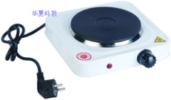 | 1
充退磁机 | J02023 | 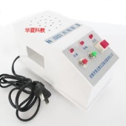 | 1
趣味静电实验材料 | J80153 |  | 1
物体导电性实验材料 | J29022 |  | 15
电磁铁演示器 | J29032 |  | 15
灵敏电流计 | 0409 |  | 1
教学电源 | J04005（12V/2A，稳压） | 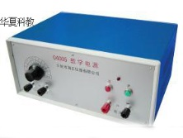 | 1
电磁与物理实验器具 | 单刀双掷1个，单刀单掷2个，小灯座3个，发光二极管1个，固定电阻1个，电阻丝1个，滑动变阻器1个  ，电磁铁1个，电流表1个  ，电压表1个，手摇发电机1个，电动机模型1个，电铃1个，电池盒3个（5号电池），水电解1个，磁悬浮1个 | 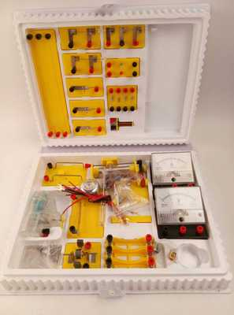 | 15
电池盒 | 有机加厚 4节1号 |  | 15
小灯泡（螺口小灯座上用） | 2.5v，0.3A |  | 30
静电演示实验 | 235毫米和260毫米，J23008 | 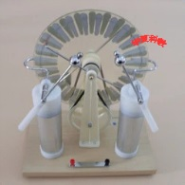 | 1
手摇交直流发电机 | J24019 | 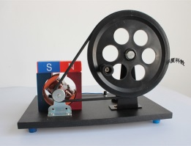 | 1
人体验电球 | 100*70mm，进口环保无毒PVC材料 | 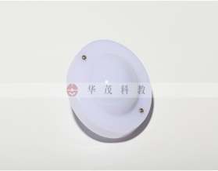 | 5
平面镜成像试验器 | J25010，玻璃尺寸10cm*8cm，厚度4mm |  | 15
秒表 | 0.1S | 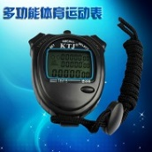 | 15
光具座（含附件盒、透镜光屏等） | J25005 | 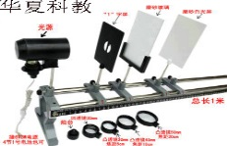 | 15
声热实验盒 | J22212 |  | 15
太阳能的应用材料 | J29015 |  | 15
力与机械演示箱 | J220 |  | 1
物体沉浮实验盒 | J216 |  | 15
滑轮组及支架 | J29006 |  | 15
七巧板 | 彩色木制J20530 |  | 15
斜面 | J29001 |  | 15
力学小车（配合斜面用） | J29010 |  | 15
照相机模型 | J39001 |  | 1
音叉512hz | J22002 |  | 1
小鼓 | J29006 |  | 1
条形盒测力计 | 5N |  | 15
条形盒测力计 | 2.5N |  | 15
多用电表MF-500 | J15011 |  | 1
演示温度计 | J13004 |  | 1
温度计 | 水银，(0～100)℃ |  | 15
体温计 | 水银，(35～42)℃ |  | 15
温湿度计指针式 | J16004 |  | 1
干湿度表 温湿度计 寒暑表 | J13020 | 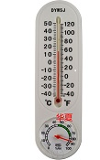 | 1
学生天平（含砝码） | 100g 托盘天平 | 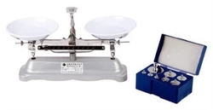 | 15
试管架 | 15孔塑料 |  | 4
DNA双螺旋结构模型组件 | J3242 | 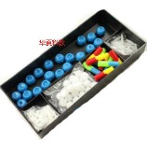 | 15
膈肌运动模拟器 | J33225 | 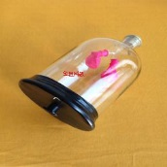 | 1
培养皿 | 90mm加厚玻璃 |  | 15
听诊锤 | 膝跳反射用J81117 |  | 1
教学听诊器 | J02101 |  | 1
肺活量计FLJ-A型 | J16016 |  | 1
塑料透明方形水槽 | 267*200*163mm | 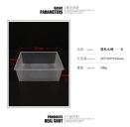 | 15
全铜酒精喷灯 | J02075 | 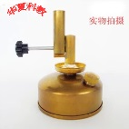 | 1
铁架台（方形支架） | 杆长：50cm加大底板：长21cm，宽14cm左右，重约3斤 | 底板1个，铁杆1根，烧瓶夹1个，大小线圈1个（自带固定夹），十字夹1个 | 15
旋转架 | J03013 | 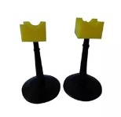 | 15
百页箱 | J03022 | 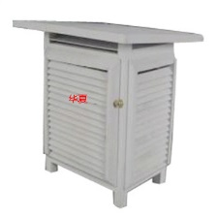 | 1
平面地形地球仪 | J34003 |  | 1
风力风向仪 | J283 |  | 1
月相变化演示器 | J39156 |  | 1
雨量器 | J16022 |  | 15
风杯式风速表 | J16025 |  | 1
模型
DNA双螺旋结构模型 | J33306,60CM | 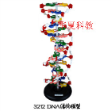 | 1
司南模型 | J39154 | 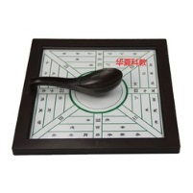 | 1
球仪模型 | 模拟太阳地球月球运转带灯三球仪 | 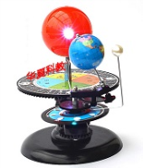 | 1
儿童骨骼模型 | 42cm，J39051 |  | 1
儿童牙齿模型 | J39052 |  | 1
眼睛构造模型 | J39054 |  | 1
标本
植物种子传播方式标本 | J43153 |  | 1
土壤标本 | J49008 |  | 1
昆虫标本 | J43150 | 常见益虫、害虫各6～7种 | 1
桑蚕生活史标本 | J43151 |  | 1
猫头鹰仿真模型 | J39102 |  | 1
植物种子传播方式标本 | J43153 | 动物传播、弹力传播、风力传播、水力传播 | 1
天然材料标本 | J49001 | 木、棉花、石油、煤、矿石等 | 1
人造材料标本 | J49002 | 金属、塑料、玻璃、陶瓷、纸、布、密度板、水泥等 | 1
纺织品标本 | J49003 |  | 1
各种纸样标本 | J49004 |  | 1
矿物岩石标本 | J44001 | 精装30种 | 1
金属矿物标本 | J42001 | 铜、铁、铝、钨、锡等 | 1
土壤标本 | J49008 |  | 1
教学挂图(图片)
科学史挂图 | J59007 |  | 1
小学科学安全挂图 | J59003 |  | 1
小学科学物质世界挂图 | J59005 |  | 1
小学科学生命世界挂图 | J59004 |  | 1
多媒体教学软件
小学科学教学素材库 | 59301 |  | 1
小学科学实验教学指导书 | 59401 |  | 5
小学科学实验手册 | 59402 |  | 5
玻璃仪器
量筒 | 500mL |  | 15
量杯 | 250mL |  | 15
甘油注射器 | 30mL |  | 15
试管 | φ15mm×150mm |  | 15
试管 | φ20mm×200mm |  | 15
烧杯 | 50mL |  | 15
烧杯 | 100mL |  | 15
烧杯 | 250mL |  | 15
烧杯 | 500mL |  | 15
烧瓶 | 平、长，250mL |  | 15
锥形瓶 | 100mL |  | 15
酒精灯 | 150mL |  | 15
漏斗 | 60mm |  | 15
Y形管 |  |  | 15
滴管 |  |  | 15
集气瓶 | 125mL |  | 5
镊子 |  |  | 15
试管夹 |  |  | 15
石棉网 |  |  | 15
燃烧匙 |  |  | 15
塑料药匙 | 三个 |  | 15
玻璃管 | φ5mm～φ6mm |  | 15
玻璃棒 | φ5mm～φ6mm |  | 15
橡胶管 |  |  | 15
橡胶塞 |  |  | 15
试管刷 |  |  | 15
烧瓶刷 |  |  | 15
培养皿 | 100mm |  | 15
蒸发皿 | 瓷，60mm |  | 15
塑料量杯 | 500mL |  | 15
pH广范围试纸 | 1～14，一本有80张 |  | 15
实验材料
小学科学一般实验材料 | 蜡纸、锡箔纸、塑料手套、塑料管、毛细管、种子、橡皮泥、种植土、过滤纸、导线、碘酒、蜡烛塑料薄膜、透明塑料袋、不透明塑料袋、棉布、吸管、食用油、食盐、食糖、气球、方格纸、松香等 |  | 1
载玻片 | 50片装 | 宽25.4mm，长76.2mm，厚1-1.2mm | 15
盖玻片 | 50片装 | 18*18 厚度0.13-0.17mm | 15
工具
测电笔 | J81001 |  | 5
演示木工工具箱 |  | 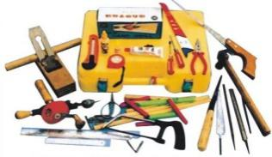 | 1
电烙铁 | 60w, 20w |  | 5
采集捕捞工具 | 标本夹，捕虫网，水网，小铁铲，枝剪等 |  | 5
手动榨汁器 | 81208 | 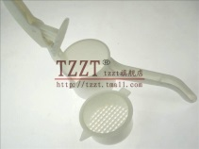 | 5
二、供应商
南京晚晴化玻仪器有限公司
三、单一来源采购理由
经市场调研，该批设备系中小学自然科学、物理、化学等学科所用设备与材料，种类复杂性质特殊，拟采用单一来源方式采购。
供应商如有异议，请于公告发布7日内向泰州学院纪委、监察处反映。
联系电话：0523-86665088

泰州学院
2016年11月23日

